Δελτίο Τύπου/89
Γενεύη, 21 Νοεμβρίου 2018

ΔΙΕΘΝΕΣ ΒΡΑΒΕΙΟ «ΝΙΚΟΣ ΚΑΖΑΝΤΖΑΚΗΣ»
ΒΡΑΒΕΥΣΕΙΣ ΕΠΙΤΥΧΟΝΤΩΝ ΣΤΟ PLOVDIV (ΦΙΛΙΠΠΟΥΠΟΛΗ)

Στον Διεθνή Διαγωνισμό «Νίκος Καζαντζάκης», Παραστατικές Τέχνες (νέοι), που διοργάνωσε η Διεθνής Εταιρεία Φίλων Νίκου Καζαντζάκη, βραβεύτηκαν οι φοιτητές της Θεατρικής Ομάδας του Τμήματος Νεοελληνικών Σπουδών του Πανεπιστημίου του Plovdiv, οι οποίοι παρουσίασαν στα ελληνικά, υπό τη διεύθυνση της καθηγήτριας κυρίας Velichka Simonova-Grozdeva, έργο με τίτλο «Οδυσσέας – διάλογοι και μονόλογοι της επιστροφής στην Ιθάκη», εμπνευσμένο από την τραγωδία του Νίκου Καζαντζάκη «Οδυσσέας» και το ποίημα του Κωνσταντίνου Καβάφη «Ιθάκη».
Στις 19 Νοεμβρίου 2018, ο Γιώργος Στασινάκης απένειμε τα βραβεία στους επιτυχόντες Georgi Dikin, Greta Tabalyova, Magdalena Lazarova, Mariya Gyurova, Maria Valkova, Nazile Mehmedalieva, Zdravka Yordanova, Mariyana Prodanska, Anife Eminova.

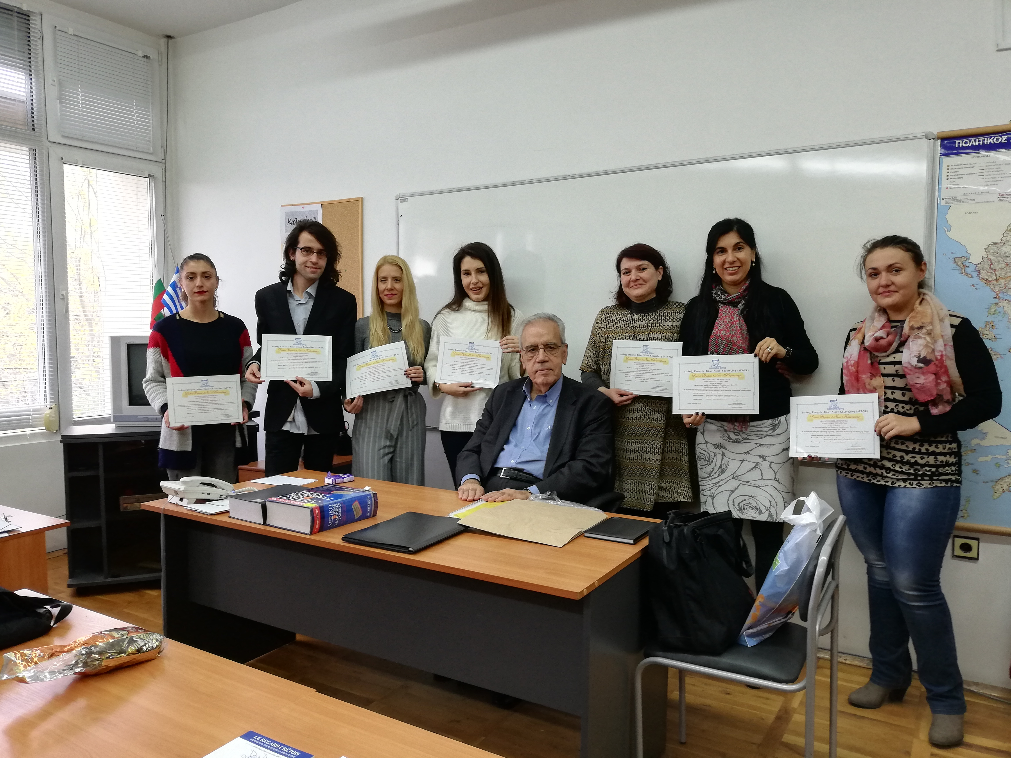

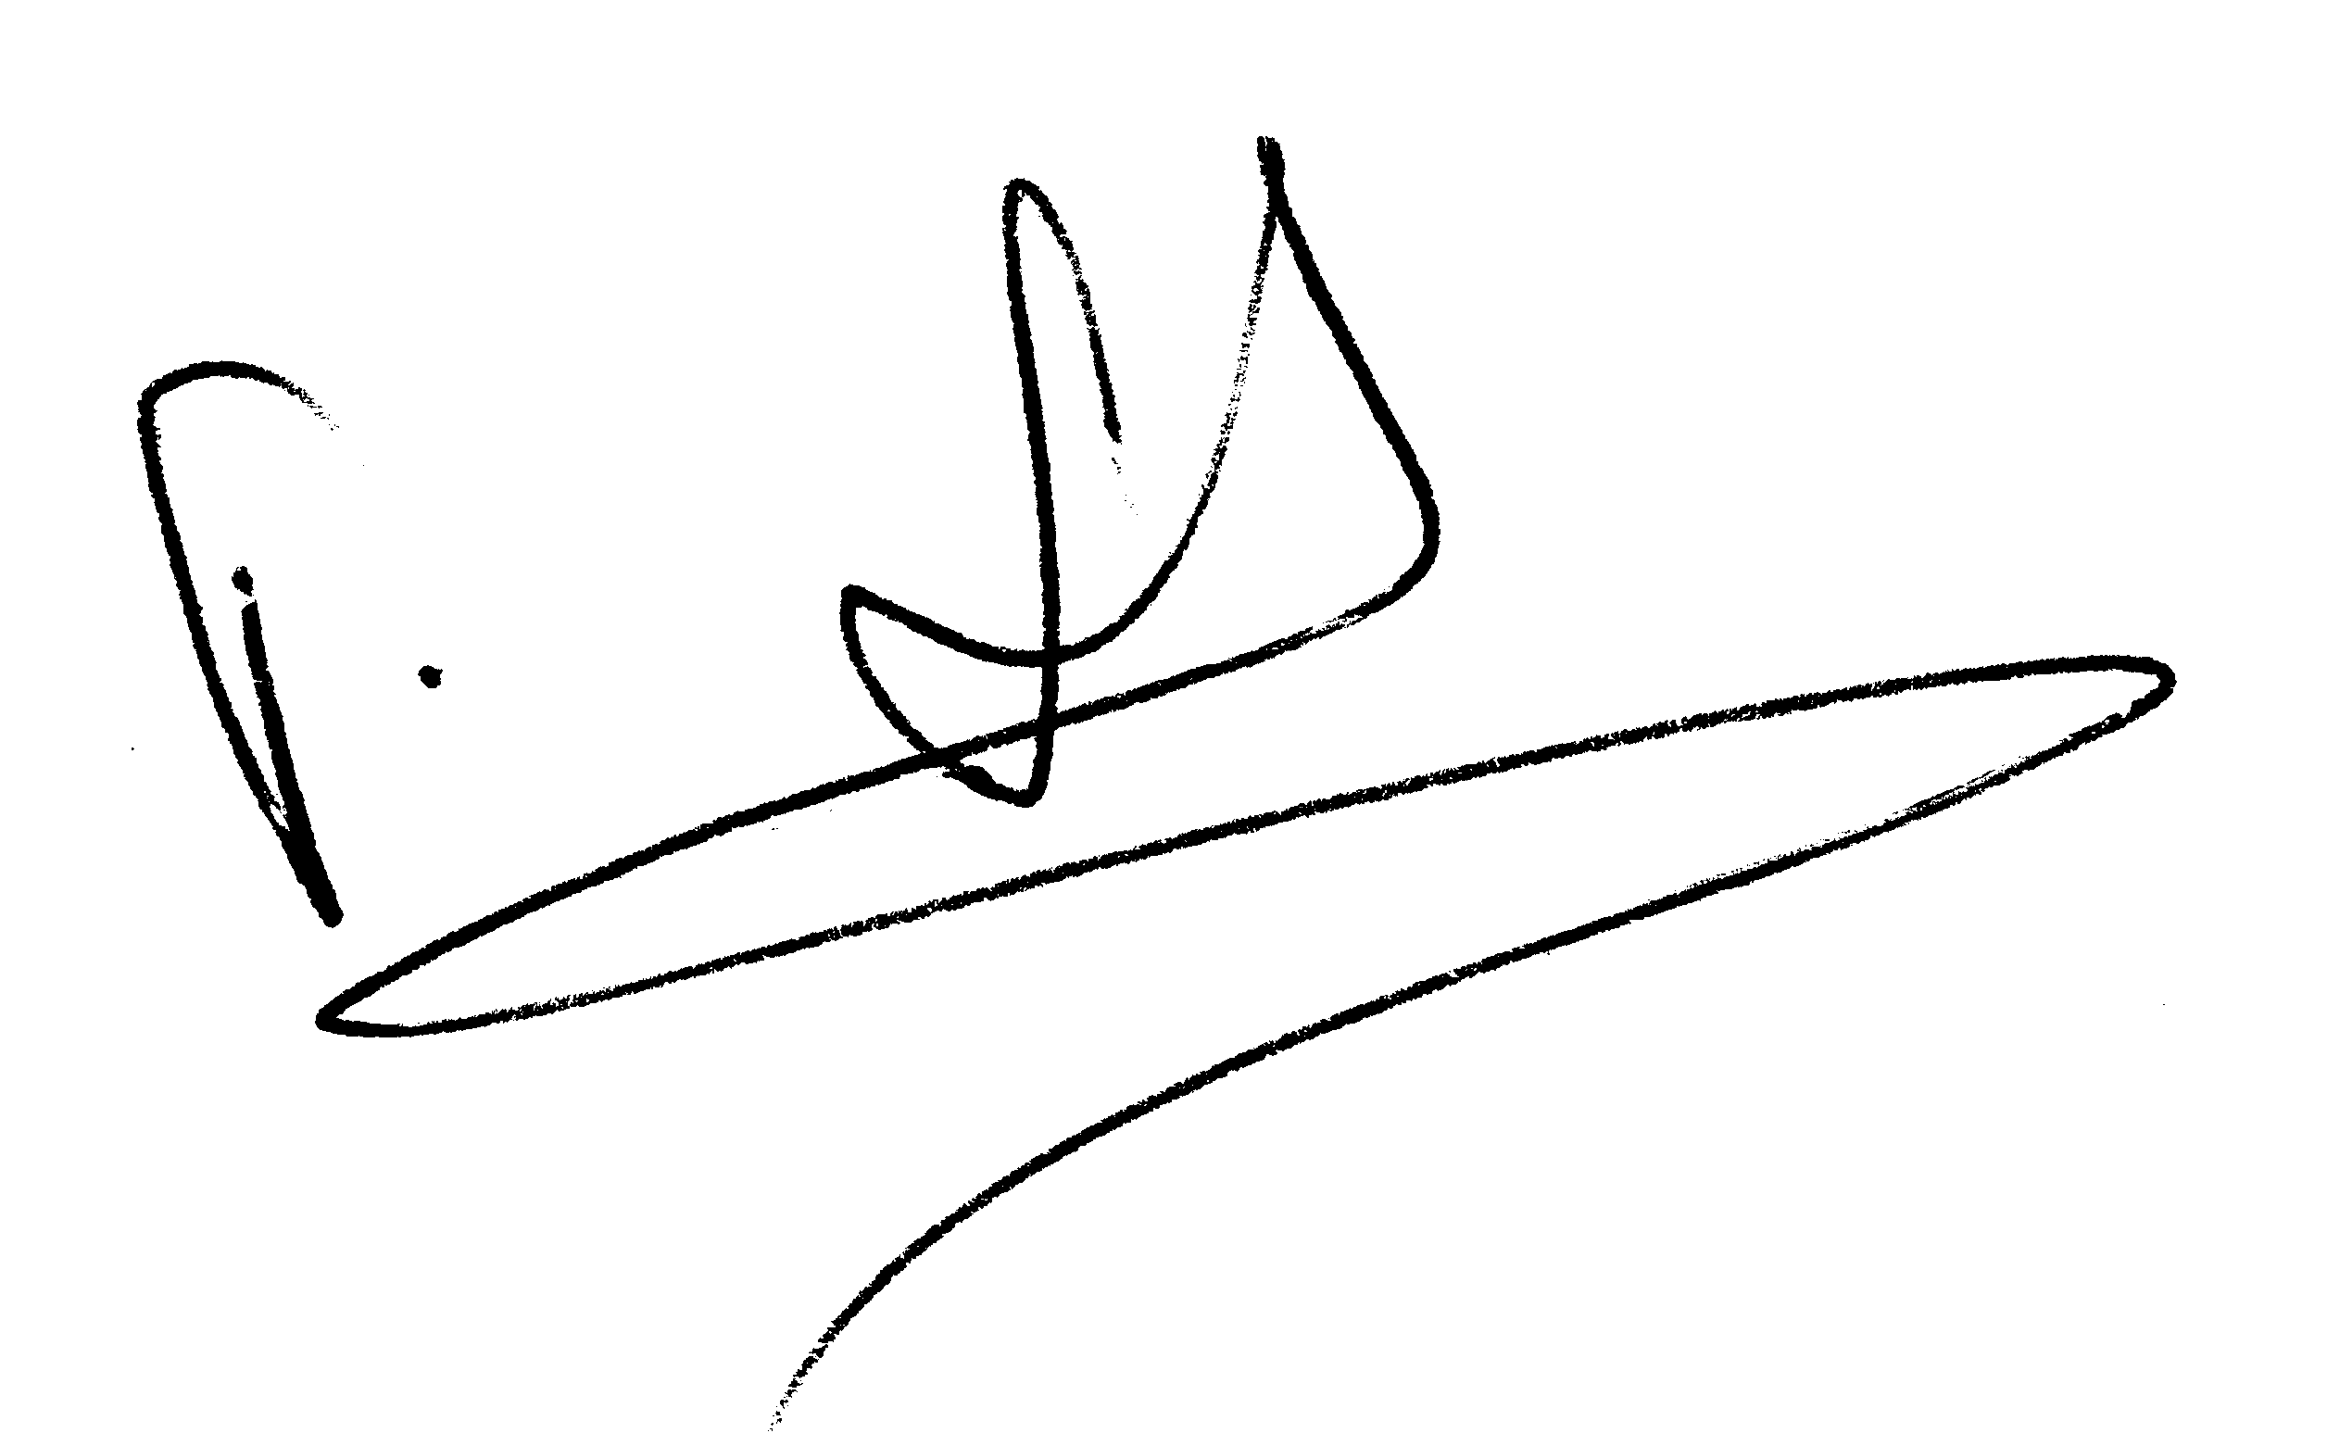
Γιώργος Στασινάκης
Πρόεδρος
Πρεσβευτής Ελληνισμού

